Happy at Work blir en del av HealthTech Nordic

Februari 8, 2019.

Projektet HealthTech Nordic hjälper nystartade bolag att växa och utvecklas. Under våren kommer Happy at Work bli en del av verksamheten.

HealthTech Nordics finansernas av EU och arbetar med att hjälpa startup-verksamheter baserade i Sverige, Norge och Danmark. Målet är att dessa företag ska utvecklas, konkurrera och skapa nya jobb inom området ”Connected Health”, där till exempel IT och telefonteknologi är huvudverktygen. Olika events och happenings anordnas där företagen inom HealthTech Nordic får möjlighet att mötas och dela kunskap och erfarenheter.

Under våren 2019 kommer Happy at Work bli medlem inom det växande nätverket. Happy at Work fungerar som ett mätverktyg vilket ger arbetsgivare på företag en överblick hur medarbetarna mår på jobbet. Detta för att upptäcka negativa trender inom företag innan de ställer till med oreda. Happy at Work kommer nu vara inom klass 3 på HealthTech Nordic, vilket ger maximalt stöd med resurser från nätverket.

- Jag tror detta kommer hjälpa oss att ta oss till en ny nivå. Det är kul att vi nu är klassade som ett Health Tech-företag, säger André Francois, VD på Happy at Work.

- Vi tycker det är viktigt att vår tjänst fungerar på ett snabbt och smidigt sätt, för att misstrivsel och ohälsa hos medarbetare ska upptäckas på ett smidigt sätt. Vi på Happy at Work har varit inne i en intensiv utvecklingsperiod nu för att komma med fler åtgärder. Därför känns det extra spännande att få vara en del av HealthTech Nordic och att få möjligheten att utvecklas vidare, fortsätter André.

Ett av partnerföretagen till HealthTech Nordic är Sahlgrenska Science Park, som Happy at Work har etablerat kontakt med.

- Det är roligt att se hur vi utökar vårt kontaktnät. Det ska till exempel bli spännande att samarbeta med Sahlgrenska Science Park framöver, säger André.

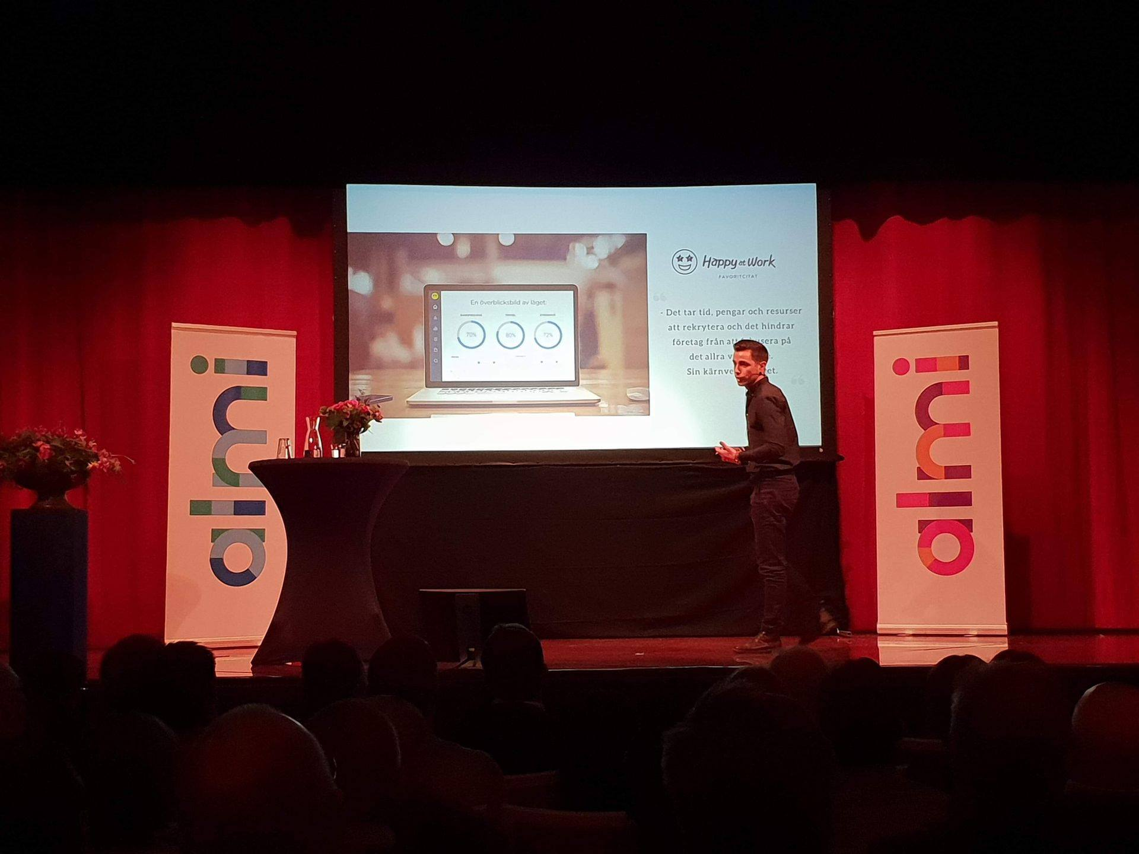
André Francois, VD Happy at Work.

